はんのう・ひだかパンフェスタ２０２４出店者募集

時下、皆様におかれましては益々ご健勝のこととお喜び申し上げます。
さて、この度飯能市・日高市賑わい創出連携事業協議会では、身近な食べ物であり、子供から大人まで人気のあるパンを通して、地域の良さを再認識していただくと同時に、地域の賑わい創出、西武鉄道沿線の活性化を目的とした「はんのう・ひだかパンフェスタ２０２４」を下記の通り、開催することとなりました。昨年の開催では４，０００人が来場されました。
つきましては、飯能市及び日高市や近隣のパン小売店の皆様へ、出店のご案内を致しますので、多くの方のご出店をお待ちしております。

記

日 時：令和６年１２月１日（日）午前１０時～午後３時
場 所：日高市巾着田曼珠沙華公園

主催：飯能市・日高市賑わい創出連携事業協議会

※別紙出店要綱をご覧の上、出店希望の方は、別紙申込書に必要事項をご記入の上
１０月１６日（水）までに事務局へＦＡＸ又はメールでお送りください。
問合せ先
飯能商工会議所
はんのう・ひだかパンフェスタ２０２４
担当 浅見・屋形
TEL 042-974-3111
FAX 042-972-7871
メール k.asami@hanno-cci.or.jp

※当日は、隣接会場で日高市商工会主催による「日高あおぞら市」も開催されます。

出店要綱
・出店場所は、テント（5.4ｍ×3.6ｍの半分）になります。（テントは主催者にて用意）
出店ブースサイズ：間口2.7ｍ×奥行3.6m（長机２個、いす２個主催者にて用意）
・出店料は、1店舗 ６，０００円
販売終了後、報告書と一緒に本部へご持参ください。（当日報告書を配布します。）
・１０時の開始時間になるまでは、販売を行わないで下さい。（店頭に並んでもらう）
来場者が多い場合は、開始を早める場合もあります。（会場でアナウンスします）
・一人当たりの販売個数制限については、強制で行いませんが多くの方に購入していただけるよう
ご配慮をお願いします。
・釣銭は、各自でご用意下さい。金銭管理に関しては、各出店者が責任をもって管理して下さい。
・販売するパンは、必ず1個ずつ袋に入れて、消費期限を必ずつけて販売して下さい。
惣菜パンについては、衛生管理を十分注意してください。
・パン以外の商品の販売はできません。（ラスク等は可能）
・基本的に電源はありません。（レジ等で使用する場合のみご相談ください）
・車輛搬入時間：午前９時00分までに車輛搬入して下さい。
・車輛搬出時間：イベント終了時間後に車輛搬出して下さい。
・商品を追加する場合は、指定駐車場より台車等での搬入となります。
- 商品がなくなっても終了時間までは搬出しないでください。
・出店者駐車場は、テント裏になります。1店舗1台までとさせていただきます。
駐車証を車のフロントへ掲示して下さい。
・イベントは、雨天決行です。（荒天の場合は中止）
・ＰＯＰ等は、各出店者でご用意下さい。（イベントのぼり旗を各テントに1本設置します）
・自ブース内のゴミ、残材等は各出店者にて必ず持ち帰って下さい。
・来場者数は、5,000人程度を見込んでいます。
早い時間での売切れがないように、できるだけ多くの商品をご用意して下さい。

※詳細について、変更の場合があります。
車
車
１ブース 間口2.7ｍ×奥行3.6ｍ

3.6ｍ

2.7ｍ
2.7ｍ

はんのう・ひだかパンフェスタ２０２４出店申込書

申込み日 令和６年 月 日
店舗名称
店舗所在地
店舗電話番号
代表者様氏名
ご担当者様氏名 | □ 同上
お電話番号
ご担当者様連絡先
メールアドレス
ＦＡＸ
※ご担当者様連絡先は携帯電話など、ご連絡が取りやすいお電話番号をご記入ください。
【販売商品・単価】
【車輛】
車種・ナンバー

備考

2022年 パンフェスタin巾着田
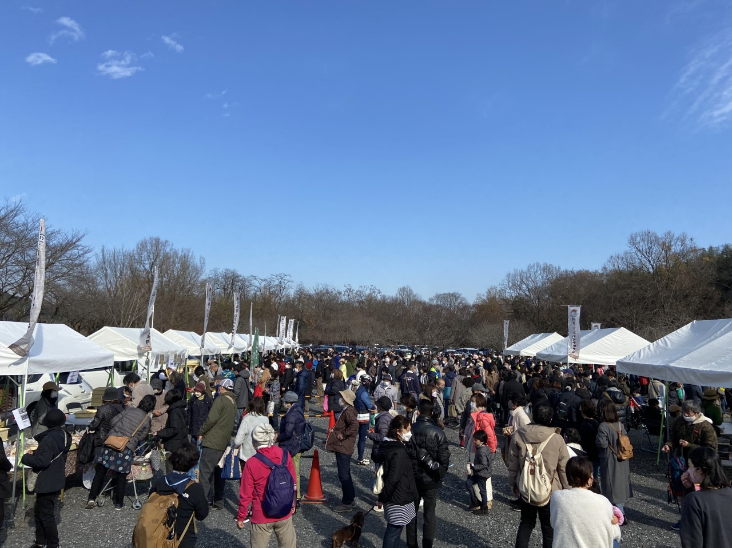

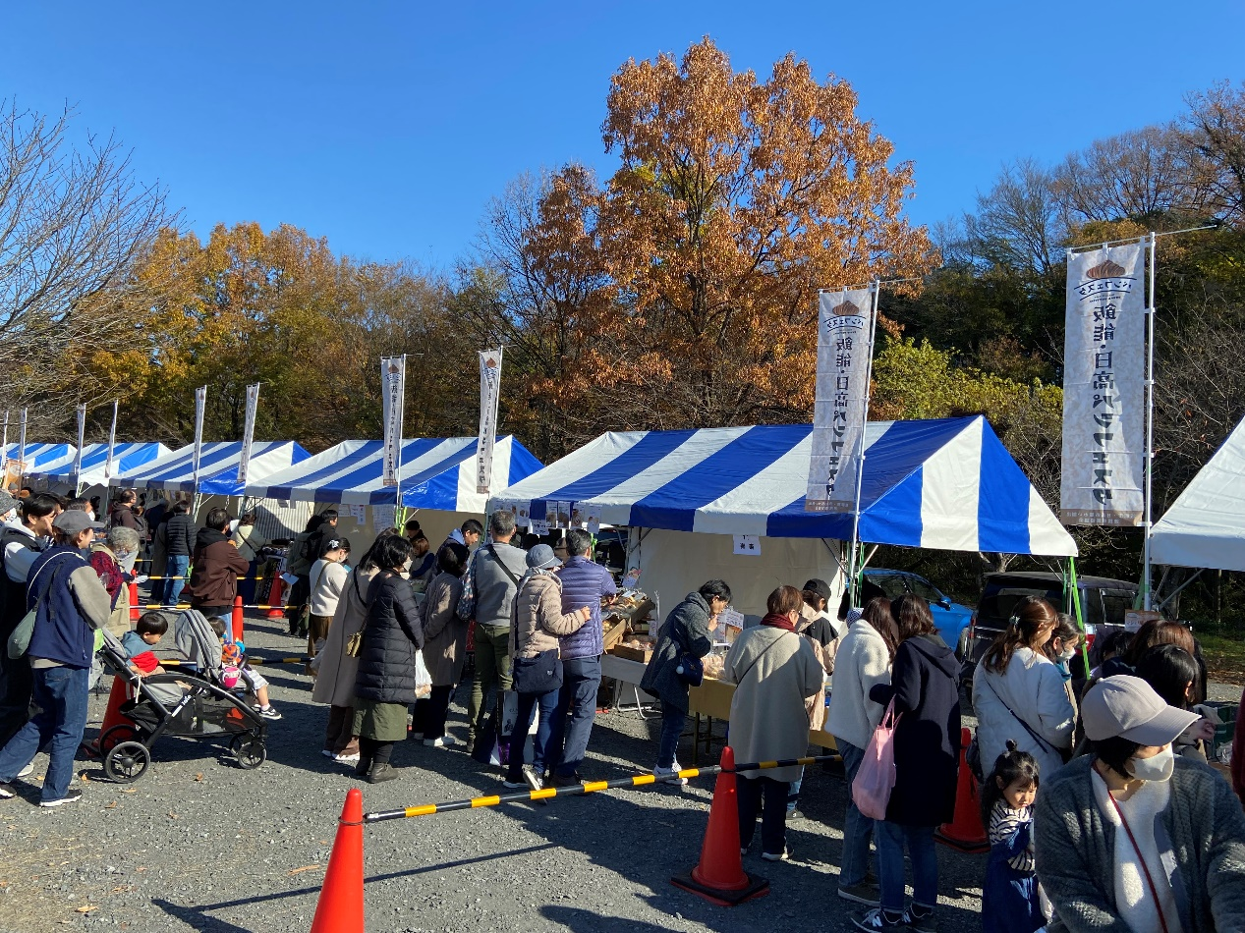
２０２３年 パンフェスタin巾着田

